PROPOSAL
PENGABDIAN KEPADA MASYARAKAT
SKEMA PENGABDIAN KEPADA MASYARAKAT MANDIRI

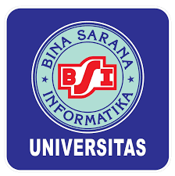

PELATIHAN LITERSI MICROSOFT WORD UNTUK MENINGKATKAN KOMPENSI MENULIS BAGI PESERTA DIDIK TPQ BAITUL HIDAYAH KOTA BEKASI

Oleh:
Sugiyah, M.Pd. (0305037006)
Kartika Yuliantari, S.E., M.E. (0013077101)
Jumiyati, S.Pd, M.Pd. (0324067804)
Nurhidayati, M.H. (0309056601)
Jeslin Putri Sagala (64231608)
Salma Nabilah (64231175)

UNIVERSITAS BINA SARANA INFORMATIKA
FEBRUARI 2026

HALAMAN PENGESAHAN

1. Judul : Pelatihan Literasi Microsoft Word untuk Meningkatkan Kompetensi Menulis Bagi Peserta Didik TPQ Baitul Hidayah Kota Bekasi

2. Mitra : TPQ Baitul Hidayah Jl Berlian 1 Komplek Perumahan Jatikramat Indah 2 Jatiasih Kota Bekasi
3. Ketua Pelaksana
a. Nama lengkap : Sugiyah, S.Pd, M.Pd
b. NIP : 19961172
c. Jabatan Fungsional : Lektor
d. Program Studi : Administrasi Perkantoran
e. Email : sugiyah.sgyj@bsi.ac.id
4. Jumlah Anggota : 3 Orang
Nama Anggota : Kartika Yuliantari, SE,ME
Jumiyati, S.Pd, M.Pd
: Nurhidayati, SH, MH
Mahasiswa Yang Terlibat : 2 Orang
5. Lokasi Kegiatan/Mitra
- Wilayah Mitra (Desa/Kecamatan) : Jatiasih
- Kabupaten/Kota : Kota Bekasi
- Provinsi : Jawa Barat
6. Biaya yang diusulkan : Rp 9.850.000,-

Jakarta, 28 Februari 2026

Mengetahui,
Rektor Universitas Bina Sarana Informatika Ketua Pelaksana,
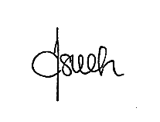
(Muhammad Wahyudi,MM, M.Kom, M.Pd) (Sugiyah, M.Pd)

Menyetujui,
Ketua LPPM Universitas Bina Sarana Informatika

Agus Junaidi, M.Kom

DAFTAR ISI

HALAMAN SAMPUL i
HALAMAN PENGESAHAN ii
DAFTAR ISI iii
RINGKASAN iv
I. PENDAHULUAN 1
II. SOLUSI PERMASALAHAN 6
III. METODE PELAKSANAAN 7
IV. LUARAN DAN TARGET CAPAIAN 9
V. ANGGARAN 10
VI. JADWAL KEGIATAN 10
DAFTAR PUSTAKA 11

RINGKASAN
TPQ Baitul Hidayah sebagai lembaga Taman pendidikan Al Quran merupakan lembaga yang mempersiapkan dan membekali para santri pada ilmu agama Islam. Sebagai lembaga pendidikan tentunya menginginkan peserta didik berkualitas, sehingga perlu menambahkan bekal ilm lain, sehingga santri bisa mengembangkan ilmunya untuk berlatih berdakwah melalui tulisan. Apalagi di era kemajuan teknlogi dan informasi yang semakin berkembang dengan pesat ini dengan memiliki kompetensi menulis, maka para pesera ddik dapat mempublikasikan tulisannya. Pelatihan literasi Microsoft Word bertujuan untuk meningkatkan kompetensi menulis dan literasi digital santri di TPQ Baitul Hidayah. Minimnya keterampilan penggunaan teknologi untuk penulisan karya tulis agama menjadi latar belakang kegiatan ini. Namun, keterbatasan pengetahuan dan keterampilan pesera didik dalam memanfaatkan teknologi sering menjadi kendala dalam pemanfaatan pfatform microsoft word. Dengan permasalahan tersebut maka solusi pada kegiatan pengabdian pada masyarakat ini adalah dengan memberikan Pelatihan literasi microsoft word untuk meningkatkan kompetensi menulis bagi pesera didik di TPQ Baitul Hidayah Jatikramat Kecamatan Jati Asih Kota Bekasi. Metode pelaksanaan pembelajaran dilakukan secara offline yang dilaksanakan langsung di TPQ Baitul Hidayahi Kecamatan Jati Asih Kota Bekasi. Diharapkan dengan kegiatan ini mitra dapat meningkatan kemampuan santri dalam mengoperasikan perangkat lunak pengolah kata, menata format tulisan, serta meningkatkan motivasi menulis konten edukatif yang lebih efektif, efesien dan menarik. Target luaran berupa publikasi artikel di media masa elektronik, video kegiatan, serta pengetahuannya mitra meningkat. Metode pelaksanaan pada kegiatan Pengabdian kepada masyarakat ini terdiri dari tiga tahap.

I . PENDAHULUAN
Komunikasi secara umum dibedakan komunikasi tertulis dan lisan. Komunikasi lisan adalah komunikasi yang dilakukan secara dengan menggunakan kata-kata atau percakapan baik secara langsung maupun tidak langsung. Sedangkan komunikasi tertulis adalah komunikasi yang dilakukan dengan menggunakan media tulisan seperti surat, email, surat kabar.
Menulis adalah kegiatan yang dilakukan untuk menuangkan ide, gagasan,informasi melalui tulisan. Menulis bukan hanya menuangkan ide maupun perasaan saja tetapi juga mengungkapkan ide, pengetahuan, ilmu, dan pengalaman hidup seseorang dalam bahasa tulis.(1)
Salah satu kelemahan dari komunukasi tertulis adanya potensi salah paham, yang bisa disebabkan salah menggunakan seperti tanda baca, diksi, simbol yang digunakan dalam tulisan, maka kemampuan menulis sangat diperlukan apalagi pada era digital ini. (2) Dalam konteks pendidikan, literasi digital berarti kemampuan peserta didik dalam menggunakan perangkat digital seperti komputer, laptop, maupun aplikasi perangkat lunak yang relevan untuk mendukung kegiatan belajar. Salah satu aplikasi yang paling banyak digunakan dalam dunia pendidikan adalah Microsoft Word, yang berfungsi sebagai alat utama dalam penyusunan dokumen akademik dan administratif (3). Microsoft Word merupakan sebuah aplikasi perangkat lunak yang diciptakan untuk mengelola teks, meliputi pembuatan, penyuntingan, dan penataan format dokumen (4)
Kemampuan literasi digital sangat diperlukan era sekarang ini, salah salah perlu didukung dengan kemampuan mengoperasikan platform word. (5) Kemampuan mengoperasikan Microsoft Word kini menjadi kompetensi dasar yang wajib dimiliki oleh para siswa di tengah era digital.
(6)Literacy for all” merupakan slogan yang dikumandangkan United Nations Educational, Scientific, and Cultural Organization (UNESCO). Slogan ini menegaskan hak setiap manusia untuk menjadi “literate” sebagai modal untuk menyongsong kehidupan. Pengabdian kepada masyarakat merupakan suatu kewajiban seorang dosen dalam menjalankan salah satu dari tri dharma perguruan tinggi. (7)

- Analisis Situasi
Kompetensi penting untuk terus dipupuk dan dikembangkan sejak usia dini. Peserta didik selain belajar agama juga harus didukung kemampuan yang lain. Perkembangan komputer yang semakin pesat sangat membantu untuk peningkatkan pengetahuan dan skill khususnya dalam menulis. Plaftorm word merupakan salah satu dari software yang sangat membantu santri untuk mengembangkan skillnya di bidang penulian.
Untuk itu TPQ Baitul Hidayah Jl Berlian 1 Komplek Perumahan Jatikramat Indah 2 atiasih Kota Bekasi berkomitmen untuk berkometmen meningkatkan kualitas pendidikan para peserta didiknya dengan terus membekali baik ilmu agama maupun ilmu pegetahuan lainnya, khususya komputer dengan membekali literasi word untuk mendukung peningkatan kompetensi menulis mereka agar lebih lebih berkualitas dalam tulisanya
Meskipun word sudah dikenal oleh para satri, namun belum secara optimal dimanfaatkan fitur-fitur yang ada pada plat word. Hal ini menyebabkan dalam menyusun sebuah tulisan (artikel, penulisan cerita. membuat karangan) kurang optimal. Padahal dalam form terdapat banya fitur yang membantu tulisan menjadi menarik untuk dibaca
Dari hasil observasi dan umpan balik yang diterima, terdapat kebutuhan mendesak untuk memberikan pelatihan kepada satri mengenai penggunaan literasi word dan fitur-fitur .Beberapa fungsi wordstar yang perlu dikuasai antara lain:
- Pembuatan Dokumen
Dengan Ms word, pengguna dapat membuat berbagai jenis dokumen seperti surat, artikel, brosur, karangan dll dengan berbagai ukuran kertas
- Pengeditan Naskah
Pengguna dapat mengedit teks (memperbaiki ejaan, tata bahasa, menghapus dan menyisipkan kata/suku kata/ huruf, gambar dengan berbagai fitur editing dan memudahkan pengguna dalam mengubah format, ukuran, gaya dan warna teks
- Mengubah Format Dokumen
Aplikasi ini memungkinkan pengguna membuat atau mengubah format dokumen menjadi lebih profesional, termasuk jenis huruf, ukuran huruf, catatan kaki, warna teks, penomoran, rumus matematika, dan ukuran kertas. Selain itu, dokumen dapat diubah ke format lain seperti txt, pdf,
- Pengaturan tata letak
Ms Word juga dapat digunakan untuk membuat layout secara sederhana. Pengguna dapat menambah judul, subjudl, daftar dan kolom teks.
- Penyisipan obyek. Pengguna dapat menyisihkan gambar, tabel, grafik dan obyek lainnya ke dalam dokumen. Misalnya membuat tabel dengan jumlah dan bentuk kolom yang sesuai kebutuhan tanpa memerlukan penggaris, selainnya juga memodifikasi gambar dengan memutar, memotong atau menyesuaikan ukuran lansung di dalam word
Beberapa tantangan yang dihadapi oleh santri di TPQ Baitul Hidayah dalam menggunakan platform wordstar antara lain:
- Kurangnya pemahaman tentang fitur-fitur yang tersedia pada platform wordstar
- Keterbatasan waktu dan sumber daya untuk melakukan belajar secara mandiri.
Dengan adanya pelatihan literari wordstar ini, terdapat peluang untuk:
- Meningkatkan keterampilan komputer khususnya pengolahan word bagi peserta didik, sehingga mereka dapat memanfaatkan teknologi untuk meningkatkan kompetensi dalam menulis
- Karya tulisan siswa dapat dikerjakan dengan lebih rapi, efektif dan menarik untuk dibaca
- Mendorong budaya menulis, sehingga santri semakin kompeten baik dalam ilmu agama maupun pengetahuan lainnya(khusunya kompetensi menulis dengan menggunakan word)
Analisis situasi menunjukkan bahwa pelatihan Literasi Word untuk memperkuat Kompetensi Menulis sangat diperlukan untuk sehingga menumbukan budaya menulis pada santri di TPQ Baitul Hidayah. Dengan memfasilitasi pelatihan ini, diharapkan peserta didik dapat mengoptimalkan penggunaan teknologi untuk belajar, sehingga kualitas pendidikan untuk para satri dapat ditingkatkan secara signifikan. Dengan pemahaman yang lebih baik tentang fitur-fitur wordstar, dan diharapkan peserta didik dapat memiliki pengalaman belajar yang lebih interaktif dan menyenangkan.
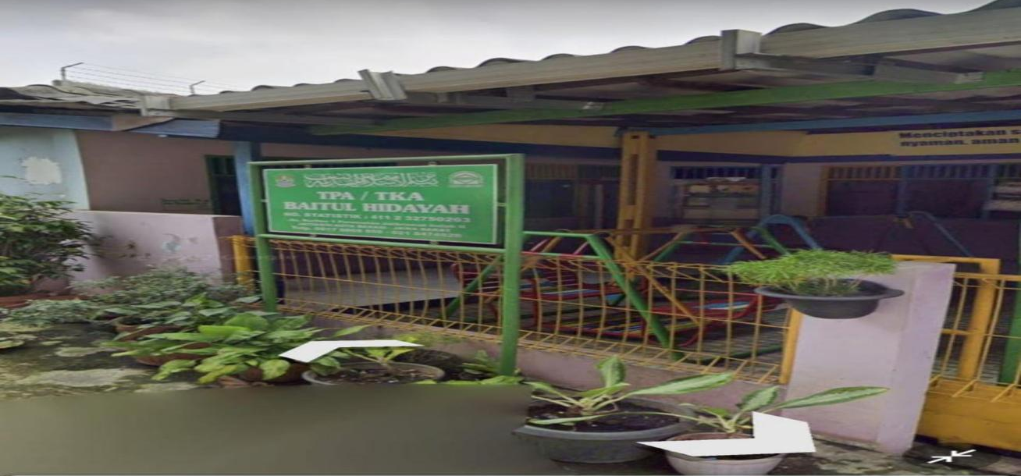
Sumber: googlemap
Gambar 1. TPQ Baitul Hidayah
Gambar 1 adalah foto halaman utama area serbaguna TPQ Baitul Hidayah yang terletak pada Jl. Berlian I, RT.005/RW.004, Jatikramat, Kec. Jatiasih, Kota Bekasi, Jawa Barat 17421.

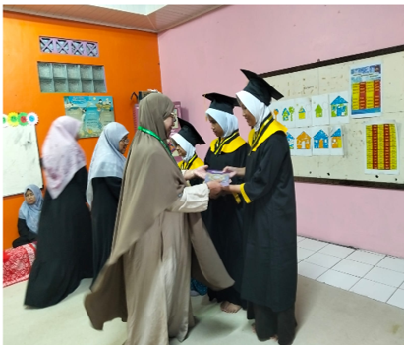
Sumber: Pengurus TPQ Baitul Hidayah.

Gambar 2. Foto Kegiatan Wisuda Khotmil Qur'an dan Perayaan Atas Selesainya Hafalan Atau Pembacaan 30 Juz Al-Qur'an.

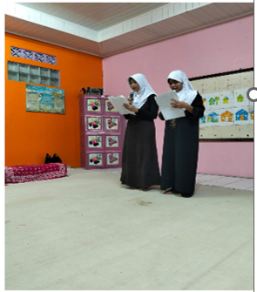
Sumber: TPQ Baitul Hidayah Jatiasih.
Gambar 3. Foto Kegiatan Santri/Peserta Didik di TPQ Baiatul Hidayah Jatiasih

- Peta Lokasi Mitra
TPQ Baitul Hidayah, Jl. Berlian I, RT.005/RW.004, Jatikramat, Kec. Jatiasih, Kota Bekasi, Jawa Barat 17421, berjarak ± 22 KM dari Kampus Universitas Bina Sarana Informatika Kramat 98.
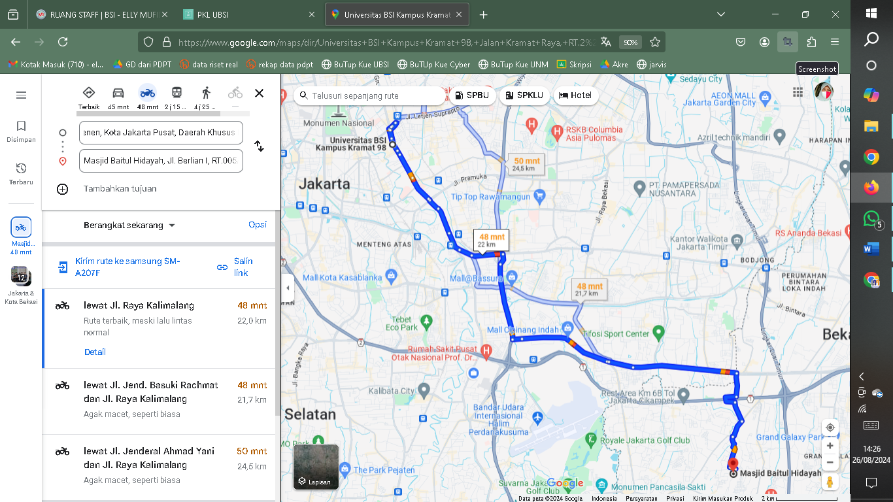
Gambar 4. Peta Lokasi Mitra
- Permasalahan Mitra
Salah satu tujuan dibentuknya TPQ adalah menjadi wadah bagi para pendidik dan tenaga kependidikan untuk saling asah, asih dan asuh dalam rangka meningkatkan mutu program pendidikan Al Quran sejak anak usia dini secara optimal di seluruh Indonesia. Di samping itu diharapakan santri memliki kompetensi lain selain ilmu agama. Untuk menunjangpeserta didiki TPQ Baitul Hidayah maka perlu ditunjang :
- Perkembangan teknologi informasi dan komunikasi yang semakin pesat, menuntut sumber daya manusia yang berkualitas diberbagai bidang. Untuk itu pembangunan dan pendidikan karakter santri tidak hanya tertumpu pada akhlaq (ilmu agama) saja tapi juga ditopang ilmu dan teknologi
- Kompetensi menulis yang efektif, efesien dan menarik pada para santri perlu dilatih sejak dini untuk membentuk pribadi berkarakter maka perlu ditunjang dengan platform yang berbasis komputer .
- Diperlukan kemauan dan kreatifitas pada santri TPQ Baitul Hidayah Jatiasih Kota Bekasi untuk mengembangkan kemampuan untuk memanfaatkan perkembangan teknologi digital dalam menunjang kompetensi menulis menggunakan platform word

II. SOLUSI PERMASALAHAN
Dengan perkembangan teknologi digital dewasa ini, TPQ Baitul Hidayah Jatiasih Kota Bekasi, terus membekali para santrinya tidak hanya pada ilmu agama saja saja tapi juga memberikan tambahan pengetahuan dan ketrampilan menggunakan media komputer untuk agar memiliki kemampuan menulis secara efektif, efesien dan menarik.
Dengan memanfaatkan fitur yang ada pada platfrom word maka santri termotivasi untuk mengembankan kemampuan, minat dan bakatnya, yang ini sangat bermanfaat untuk menunjang kemampuan akademiknya. Dengan demikian satri dan satriwati TPQ Baitul Hidayah yang diasuh oleh ibu Dewi akan semakin berkualitas
Menanggapi masalah yang dihadapi oleh santri/satrawati TPQ Baitul Hidayah Jatiasih, dengan ini diusulkan solusi permasalahan memuat hal-hal berikut
- Dibuatkan pelatihan pengenalan dan pengoperasian word dengan pemanfaatan fitur-fiturnya
- Memberikan pelatihan dalam mengoptimalkan penggunakan fitur agar peserta pelatihan mampu membuat tulisan dengan efektif, efesien dan menarik
III. METODE PELAKSANAAN
Metode yang digunakan dalam Kegiatan Pengabdian kepada Masyarakat untuk membantu memberikan solusi santri TPQ Baitul Hidayah Jatiasih Kota Bekasi dalam meningkatkan literasi word untuk meningkatkan kompetensi menulis, yaitu:
- Tahap persiapan
Tahap ini dilakukan untuk mengetahui permasalahan yang dihadapi oleh santri TPQ Baitul Hidayah Jatiasih Kota Bekasi yaitu belum memaksimalkan pemanfaatan media komputer khusus platform word sebagai solusi permasalah dengan adanya kendala belum mengenalnya manfaat fitur pada word, Selanjutnya melakukan persiapan untuk workshop/pelatihan dengan membuat materi Workshop dengan tema sesuai kebutuhan.
- Tahap pelaksanaan
Kegiatan pengabdian kepada masyarakat ini akan dilaksanakan pada hari Minngu, 12 April 2026 secara langsung di TPQ Baitul Hidayah, Jl. Berlian I, RT.005/RW.004, Jatikramat, Kec. Jatiasih. Tabel 1 merangkum susunan acara kegiatan pengabdian kepada masyarakat yang akan dilakukan. Tabel 1 adalah rundown acara kegiatan.

Tabel 1 Susunan Acara Pengabdian kepada masyarakat
Waktu | Kegiatan | PIC
08.30 – 09.00 WIB | Persiapan Acara | Tim PM
09.00 – 09.20 WIB | Pembukaan | Ketua pelaksana
09.20 – 11.30 WIB | Penyampaian Materi | Tutor
11.30 – 11.45 WIB | Tanya Jawab | Tim PM
11.45 – 12.00 WIB | Pengisian Kuesioner dan Penutupan | Tim PM

- Tahap monitoring dan evaluasi.
Pada tahap ini peserta diminta untuk mengisi kuesioner yang telah disiapkan oleh panitia dengan menggunakan kertas untuk mengetahui seberapa besar peningkatan pengetahuan peserta serta tingkat kepuasan peserta dan mitra selama mengikuti kegiatan.
Dalam pelaksanaan kegiatan Pengabdian kepada masyarakat kali ini dilakukan oleh 3 (tiga) orang Dosen dan dua mahasiswa dari Universitas Bina Sarana Informatika. Adapun pembagian tugas dari Tim pelaksana Pengabdian kepada masyarakat ini adalah sebagai berikut:
Ketua Pelaksana :
  - Ketua Pelaksana
Nama : Sugiyah, M.Pd.
Bidang Ilmu : Administrasi Perkantoran
Tugas :
        - Bertanggung jawab dan merancang program kemitraan masyarakat
        - Melakukan pendekatan kepada mitra
        - Mempersiapkan pelaksanakan program pengabdian kepada masyarakat
        - Membuat proposal pengabdian
        - Menyusun laporan pertanggungjawaban pelaksanaan program pengabdian kepada masyarakat
  - Anggota 1.
Nama : Kartika Yuliantari, SE.ME.
Bidang Ilmu : Manajemen
Tugas :
- Melakukan pelatihan pengabdian kepada masyarakat
- Membuat dokumentasi pelaksanaan pengabdian kepada masyarakat
- Menjadi host saat pelaksanaan kegiatan pengabdian kepada masyarakat
- Mengevaluasi hasil kuisioner
3. Anggota 2
Nama : Jumiyati, S.Pd, M.Pd.
Bidang Ilmu : Administrasi Perkantoran
Tugas :
        - Melakukan pelatihan pengabdian kepada masyarakat
        - Membuat dokumentasi pelaksanaan pengabdian kepada masyarakat
        - Menjadi host saat pelaksanaan kegiatan pengabdian kepada masyarakat
        - Mengevaluasi hasil kuisioner

4. Anggota 3
Nama : Nurhidayati, M.H.
Bidang Ilmu : Ilmu Hukum
Tugas :
        - Melakukan pelatihan pengabdian kepada masyarakat
        - Membuat publikasi press release
        - Membagikan absen dan kuisioner
        - Menyiapkan sarana dan prasarana untuk kegiatan
Mahasiswa yang dilibatkan pada kegiatan Pengabdian kepada masyarakat kali ini berjumlah 2 (dua) orang, yaitu:
Mahasiswa
Nama : Jeslin Putri Sagala
NIM : 64231608
Tugas : Mendukung sepenuhnya terhadap kegiatan Pengabdian kepada masyarakat
Nama : Salma Nabilah
NIM : 64231175
Tugas : Mendukung sepenuhnya terhadap kegiatan Pengabdian kepada masyarakat
Pengabdian kepada masyarakat ini akan dilaksanakan pada:
Hari : Minggu
Tanggal : 12 April 226
Waktu : 08:30-12.00 WIB
Tempat : TPQ Baitul Hidayah, Jl. Berlian I, RT.005/RW.004, Jatikramat, Kec. Jatiasih.

IV. LUARAN DAN TARGET CAPAIAN
Luaran dan target capaian dari kegiatan Pengabdian kepada masyarakat ini dapat dilihat pada Tabel 2.
Tabel 2. Luaran dan Target Capaian
No | Jenis Luaran | Indikator Capaian | Status Capaian
1 | Artikel di media masa cetak atau elektronik | Nasional | Ya
2 | Mitra Non Produktif | Pengetahuannya meningkat | Ya
2 | Mitra Non Produktif | Keterampilannya meningkat | Ya

V. ANGGARAN
Justifikasi anggaran kegiatan Pengabdian kepada masyarakat dijelaskan pada Tabel 3.
Tabel 3. Anggaran Biaya
HONOR
No | Item Honor Kegiatan | Volume | Satuan | Harga Satuan (Rp) | Total (Rp)
1 | Kuota Internet | 1 | Paket | 200.000 | Rp. 200.000
2 | Snack | 50 | paket | Rp. 25.000 | Rp. 1.250.000
Total Honor |  |  |  |  | Rp. 1.450.000
BELANJA BAHAN
No | Item Bahan | Volume | Satuan | Harga Satuan (Rp) | Total (Rp)
1 | Kertas A4 | 1 | 1 RIM | Rp. 50.000 | Rp. 50.000
2 | Alat Tulis | 50 | Paket | Rp. 10.000 | Rp. 500.000
3 | Fotocopy Materi | 50 | paket | Rp. 5000 | Rp. 250.000
Total Belanja Bahan |  |  |  |  | Rp. 800.000
BELANJA BARANG NON OPERASIONAL
No | Item Bahan | Volume | Satuan | Harga Satuan (Rp) | Total (Rp)
1 | Cetak Spanduk | 1 | Paket | Rp. 150.000 | Rp. 150.000
2 | Cetak Dokumentasi | 1 | Paket | Rp. 50.000 | Rp. 50.000
3 | Tinta Printer | 1 | Paket | Rp. 400.000 | Rp. 400.000
Total Belanja Barang Non Operasional |  |  |  |  | Rp. 600.000
BIAYA PERJALANAN
No | Item Bahan | Volume | Satuan | Harga Satuan (Rp) | Total (Rp)
1 | Souvenir untuk Mitra | 1 | Paket | Rp. 500.000 | Rp. 850.000
2 | Souvenir Peserta | 50 | Paket | Rp. 150.000 | Rp. 7.500.000
3 | Dokumentasi dan laporan | 1 | Paket | Rp. 100.000 | Rp. 100.000
Total Biaya Perjalanan |  |  |  |  | Rp. 8.450.000
Total Keseluruhan |  |  |  |  | Rp. 9.850.000

VI. JADWAL KEGIATAN
Jadwal kegiatan Pengabdian kepada masyarakat dilakukan selama Maret 2026 s.d. Agustusi 2026, dapat dilihat pada tabel berikut:
Tabel 4. Jadwal Kegiatan
No | Nama Kegiatan | Bulan
No | Nama Kegiatan | Maret | April | Mei | Juni | Juli | Agust
1 | Survey Lapangan
2 | Penyusunan materi pelatihan
3 | Pembuatan kuesioner
4 | Pelaksanaan kegiatan
5 | Publikasi Luaran
6 | Penyusunan laporan

DAFTAR PUSTAKA
1. Utami SE. Analisis Kemampuan Menulis dalam Pembejaran Bahasa Indonesia Kelas X, SMK AL Washliyah Pasar Senan Medan. Pedagog J Ilm Pendidik [Internet]. 2023;9(1):1–11. Available from: https://siakad.univamedan.ac.id/ojs/index.php/pedagogi/article/view/537
2. Noviana ST. Pendampingan Penggunaan Microsoft Word dalam Meningkatkan Literasi Digital di MI Muhammaadiyah Ceporan. Bul KKN Pendidik [Internet]. 2025;7(1). Available from: https://journals2.ums.ac.id/buletinkkndik/article/view/8865/3921
3. Widya W. Optimalisasi Literasi Digital Melalui Pelatihan Micrisift Bagi Siswa SMA Pondok Pesantren Ma’had IbnuSabil. J Aksi Kita [Internet]. 2026;2(1). Available from: https://indojurnal.com/index.php/aksikita/article/view/2299/2006
4. Tasya M. Microsoft Word Pengertian, Sejarah, Fungsi dan Fitur-Fiturnya. Tempo [Internet]. 2024; Available from: https://www.tempo.co/politik/microsoft-word-pengertian-sejarah-fungsi-dan-fitur-fiturnya-80413
5. Rezkimaerza. Pengenalan Komputer dan Pelatihan Dasar Microsoft Office Word untuk Anak Pesantren Modern Daaruliman Sukajaya. J Pengabdi Kolaborasi dan Inov IPTEKS [Internet]. 2023;1(3). Available from: https://journal.ppmi.web.id/index.php/JPKI2/article/view/34/24
6. Hasanah U, Silitonga M. Implentasi Gerakan Literasi Sekolah di Sekolah Dasar [Internet]. PUSAT PENELITIAN KEBIJAKAN BADAN PENELITIAN DAN PENGEMBANGAN DAN PERBUKUAN KEMENTERIAN PENDIDIKAN DAN KEBUDAYAAN. 2020. Available from: https://repositori.kemendikdasmen.go.id/24909/1/1629814115_Puslitjak_18_GLS_Serta_Implementasinya_di_SD.pdf
7. Prabowo. Teknologi Pembelajaran Jarak Jauh: Panduan Praktis untuk Pendidik. Pendidikan. Yogyakarta; 2022.

